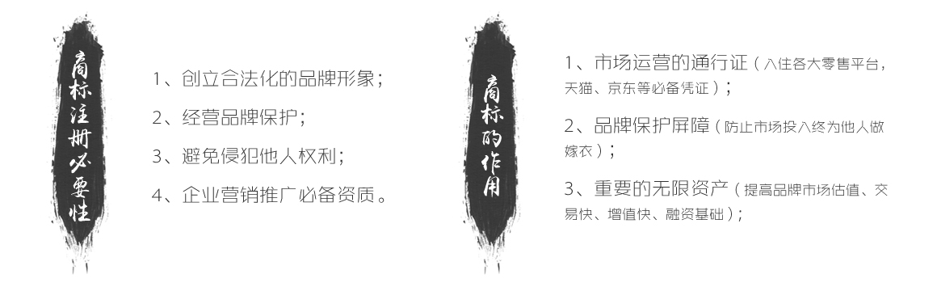
- 注册国外商标需要哪些资料
您需要准备：个人-身份证（国内需要个体执照）、签名，公司-营业执照副本复印件、盖章，商标LOGO等相关资料。
- 注册国外商标的流程怎么样的
商标提交后，进入形式审查，审查员会核实您的申请材料，核实正常后，商标给予受理。然后进入实质审查阶段，审查员进一步核实您的商标是否有与他人相同或者近似的可能性，通过后商标将进入公告期间，公告期三个月，公告期间没有人异议或者异议不成立，您的商标就注册成功了。
- 注册国外商标的时间要多久
对于注册不同国家，注册时间会有所差异。整体来说，国外商标注册比国内注册更快，受理回执基本上1-7个工作日下发，证书大概是6-12个月下发。
- 办理商标包过吗
我们保证商标受理，不保证百分百注册成功。但我们有10几年数万家客户操作经验，能极大限度提高注册成功率，很多大型企业和上市公司经过综合评估对比后，都会选择我们公司，客观来讲，商标注册是存在风险的，一方面是查询存在一个盲区，这段时间如果有相同和近似商标出现，系统是查询不到的；另外一方面商标审查员存在主观因素判断，和实际情况会产生一定误差，最终导致商标失误。
- 如何保障成功率
我们在全球各个国家和地区有众多超过10年资深经验专业商标律师和高级商标顾问从商标查询、商标资料核实、商标申请和跟进四方面来提供您商标注册的成功率，通过查询我们可以规避与其他相同和近似风险、资料核实可以确保商标百分百受理，商标申请、商标跟进可以及时跟踪到位。我们把关这四大方面，可以大幅度提高您注册商标的成功率。

我们将竭诚为您提供服务 万全云电商-知识产权服务中心
咨询电话（微信同号）：18259225641李先生

